Nauczenie zdalne 16.04.2021
Temat: Umiem się dzielić z innymi
Witam, dzisiaj już ostatni dzień pracy zdalnej, od poniedziałku widzimy się w przedszkolu. Ostatni temat będzie o tym, że należy dzielić się z innymi np. zabawkami. Zaczynamy
Zadanie 1. Gimnastyka
Na rozgrzewkę, kilka ćwiczeń, zapraszam.
https://www.youtube.com/watch?v=cGOK6AcTLZE
Zadanie 2. „Piłka” – rozmowa o zabawkach, umiejętności dzielenia się, o zasadach wspólnej zabawy na podstawie wiersza
Katarzyna Kuzior -Wierzbowska
Piłka
Piłka bardzo mała
Wciąż podskakiwała.
Raz u góry, raz na dole,
Raz na ścianie, raz na stole.
Piłka bardzo mała
Ciągle się turlała.
Raz do mamy, raz do taty,
Raz pod szafę, to znów w kwiaty.
Piłka bardzo mała Gdzieś się zapodziała.
Może siedzi pod łóżeczkiem,
Bo zmęczyła się troszeczkę.
Rozmowa o zabawkach, umiejętności dzielenia się, o zasadach wspólnej zabawy na podstawie wiersza. Rodzic kieruje rozmową tak, aby dziecko doszło do wniosku, że wspólna zgodna zabawa jest przyjemna i przynosi wiele radości dzieciom, które w niej uczestniczą, trzeba tylko przestrzegać określonych zasad:
-Czym bawiło się dziecko?
-Co robiła piłeczka?
-Czy Ty lubisz się bawić piłką?
-Jak myślisz, czy zabawa piłką jest przyjemniejsza, gdy bawimy się nią sami, czy w grupie? Dlaczego?
-Jakimi innymi zabawkami w przedszkolu można się bawić wspólnie, w większej grupie?
Rodzic prosi o podanie przykładów zabaw wymienionymi przez dziecko zabawkami, wspólnie z nim przypomina jeszcze raz zasady wspólnej zabawy, a na koniec zaprasza dziecko do wspólnej zabawy wybranymi zabawkami.
Zadanie 3. „Co jest w kubeczku?” – zabawa rzutna
Rodzic ustawia w rozsypce kubeczki, do każdego z nich wkłada po kilka kółeczek w tym samym kolorze (zielonym lub czerwonym). Umawia się z dzieckiem, że kółeczko czerwone to zwrot Do widzenia!, a kółeczko zielone to zwrot Dzień dobry! Dziecko rzuca piłeczką tak, aby trafić do kubeczka. Wyjmuje z kubeczka piłeczkę do przekazania kolejnej osobie (rodzicowi, rodzeństwu) oraz kółko, które pokazuje. Wszyscy razem mówią: dzień dobry lub do widzenia odpowiednio do koloru kółka. Dziecko zachowuje kółeczko dla siebie, zabawę kontynuujemy, każdy powinien mieć szansę rzucić po 2 razy. Na koniec zabawy dziecko sprawdza, czy udało mu się zebrać parę utworzoną z kółka zielonego i czerwonego.
Zadanie 4. Karta pracy (załącznik nr 1) malowanie według kodu
Zadanie 5. Zabawy na świeżym powietrzu (zabawy na pobliskim placu zabaw, jazda na rowerze, inne zabawy według pomysłu dziecka)
Zadanie 6. Łamigłówka – sudoku (załącznik nr 2)
Proszę wyciąć potrzebne elementy i wspólnie z dzieckiem rozwiązać łamigłówkę.
Ważne! Obrazki nie mogą się powtarzać, w liniach poziomych, pionowych, a także w oznaczonych grubszą linią czterech kwadratach.

Agata Gulka
Kontakt: agata@naszabajka.com

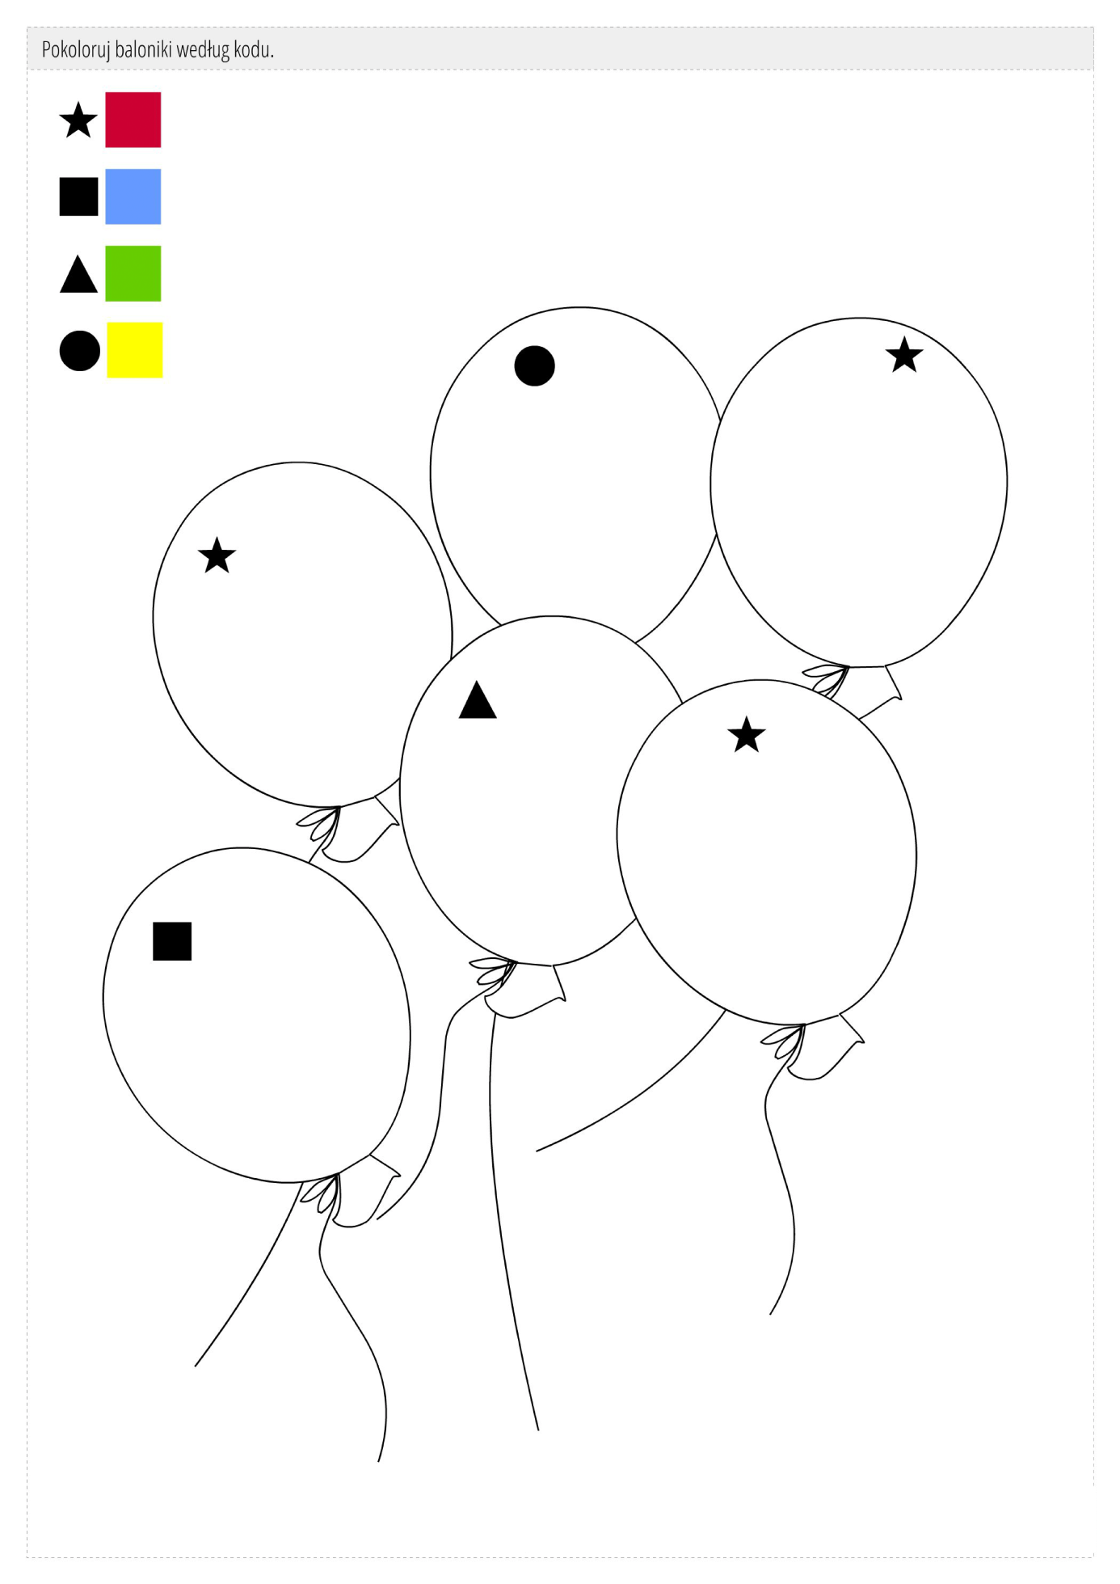
Załącznik nr 1

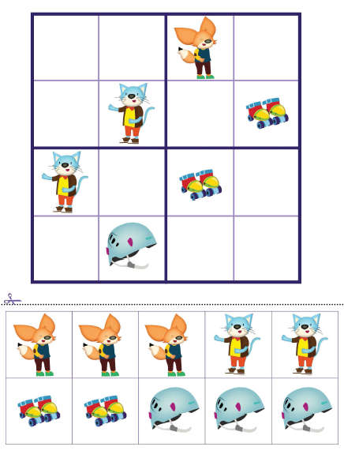
Załącznik nr 2

